Муниципальное казенное дошкольное образовательное учреждение

«Детский сад № 14 «Колосок» села Горнозаводского

Исследование

Тема: Анализ и содержание предметно-развивающей среды как эффективное средство поддержки индивидуальности и целостного развития ребенка дошкольного возраста

Автор:
Заведующий
МКДОУ №14 «Колосок»
с. Горнозаводского
М.В. Бережная

Введение Современное дошкольное образование в Российской Федерации опирается на требования Федерального государственного образовательного стандарта дошкольного образования (ФГОС ДО), который смещает фокус с простой передачи знаний на развитие личности самого ребенка. В этом контексте исследование посвящено анализу РППС не как пассивного фона или набора мебели, а как активного педагогического инструмента. Среда рассматривается как ключевой механизм, организующий жизнедеятельность ребенка, влияющий на формирование его характера, познавательных процессов и социальных навыков. Именно через взаимодействие со средой ребенок присваивает культурный опыт, учится делать выбор и выстраивать отношения с миром.

1. Теоретико-методологические основы исследования
1.1. Роль среды в становлении личности: от пространства к опыту Исследования подтверждают фундаментальный тезис отечественной психологии: развитие ребенка происходит исключительно в деятельности. Однако сама деятельность невозможна вне условий, которые ее стимулируют. Предметно-развивающая среда выступает источником становления субъектного опыта — того уникального багажа личных открытий, переживаний и умений, который формирует ядро личности. Среда мотивирует к новым видам активности и общению именно за счет своей «проблемности» (наличия задач, требующих решения) и вариативности. Когда пространство предлагает загадки, незавершенные образы и разнообразные материалы, оно питает детскую инициативу, воображение и побуждает к творчеству, превращая воспитанника из объекта обучения в субъекта собственного развития.
1.2. Механизмы поддержки индивидуальности и свободы выбора Эффективная РППС строится на глубоком понимании возрастных возможностей, гендерных особенностей и индивидуальных склонностей детей. Главный механизм поддержки индивидуальности здесь — предоставление права на свободный выбор. Ребенок должен иметь возможность самостоятельно решить:
- чем он будет заниматься сегодня;
- какие материалы ему для этого понадобятся;
- где удобнее расположиться — за столом, на ковре или в уединении;
- кто составит ему компанию — сверстники или самостоятельная работа.
В такой среде педагог перестает быть единственным транслятором готовых знаний. Дети сами осуществляют поиск, выбирают оборудование для реализации своих замыслов, пробуют, ошибаются и находят новые решения. Это закладывает прочный фундамент саморазвития, ответственности и самореализации.
1.3. Личностно-ориентированный подход и позиция педагога Исследование базируется на личностно-ориентированной модели взаимодействия «взрослый — ребенок». Педагог в этой системе координат выступает не над ребенком (как контролер или лектор), а вместе с ним — как партнер, модератор и проектировщик образовательной ситуации. Его задача — грамотно организовать пространство так, чтобы оно провоцировало интерес, и научить детей пользоваться этим богатством, помогая раскрыть потенциал каждого уголка группы.

2. Принципы организации РППС согласно ФГОС ДО
Анализ содержания среды проводится на основе пяти взаимосвязанных принципов, закрепленных в Стандарте. Для наглядности их критерии представлены в сравнительной таблице.
Критерий ФГОС | Характеристика эффективной среды | Признаки дефицита / несоответствия
Насыщенность | Полное оснащение всех пяти образовательных областей материалами, соответствующими возрасту. | Наличие материалов только для игровой деятельности; отсутствие центров экспериментирования или речевого развития.
Трансформируемость | Пространство легко меняется детьми или воспитателем под задачи дня (например, столы сдвигаются для театрализации). | Жесткая расстановка мебели по периметру; невозможность освободить центр группы для подвижных игр.
Полифункциональность | Использование предметов-заместителей (модули, природный материал, ширмы), имеющих несколько смыслов. | Преобладание игрушек с жестко закрепленной функцией (одна кнопка — один звук, пазл собирается только одним способом).
Вариативность | Наличие различных пространств (для игры, уединения, конструирования) и сменяемость материала раз в 1-2 недели. | Однотипные игрушки всегда лежат на одних и тех же полках; отсутствие зон разной степени активности.
Доступность | Все полки открыты и находятся на уровне роста детей; дети сами берут и убирают любой материал. | Игрушки хранятся в закрытых шкафах воспитателя и выдаются строго по запросу («поиграй и принеси»).
Безопасность | Мебель закреплена, нет острых углов, все материалы сертифицированы и регулярно моются. | Скопление сломанных игрушек, использование мелких деталей с младшими дошкольниками, наличие проводов без кабель-каналов.

3. Методология оценки эффективности РППС
Для получения объективных данных об эффективности созданной среды используется комплекс диагностических методов. Их соотношение можно представить в виде диаграммы распределения времени исследователя при проведении мониторинга.
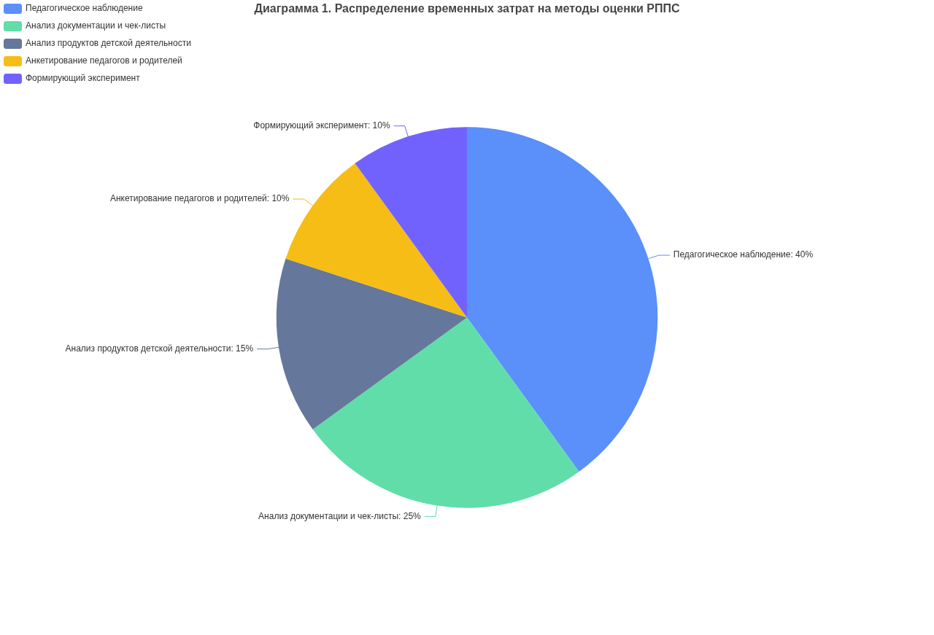
3.1. Педагогическое наблюдение Это ведущий метод исследования. Наблюдение ведется в естественных условиях групповой жизни без вмешательства взрослого. Оцениваются качественные показатели поведения: инициативность, самостоятельность, эмоциональное благополучие, глубина вовлеченности и характер коммуникации.
3.2. Анализ документации и материально-технического оснащения Оценка формального соответствия среды требованиям с помощью карт анализа (чек-листов).
3.3. Анкетирование субъектов образовательного процесса Выявление профессиональных дефицитов педагогов и оценка удовлетворенности родителей организацией пространства.
3.4. Анализ продуктов детской деятельности Изучение рисунков, аппликаций, построек из конструктора. Разнообразие сюжетов служит косвенным доказательством высокого развивающего потенциала среды.
3.5. Педагогический (формирующий) эксперимент Наиболее глубокий метод проверки. Сравнение показателей развития детей до и после целенаправленного обогащения среды наглядно демонстрирует влияние конкретных изменений на инициативность воспитанников.

4. Документальное обеспечение мониторинга РППС
Анализ среды требует работы с двумя блоками документов. Процесс перехода от первичных записей к управленческому решению показан в таблице ниже.
Этап анализа | Первичный документ | Промежуточный инструмент | Итоговый документ
Сбор фактов | Паспорт группы (полный перечень имущества) | Карта наблюдения за активностью детей | Фотоматериалы зонирования
Обработка данных | Чек-лист соответствия критериям ФГОС | Графики ротации материалов | Журнал учета безопасности оборудования
Формулировка выводов | Результаты анкетирования родителей | Протоколы бесед с педагогами | Аналитическая справка (выявленные дефициты и ресурсы)
Управленческое решение | Локальные акты ДОУ | Проект сметы на закупки | План-график обновления РППС на год

5. Сравнительный анализ моделей построения РППС
Для глубокого понимания роли среды необходимо сопоставить два принципиально разных подхода к ее организации: традиционный (знаниевый) и современный (деятельностный, соответствующий ФГОС ДО).
Параметр сравнения | Традиционная модель (предметно-центристская) | Современная модель (субъектно-деятельностная)
Цель создания среды | Оснащение группы мебелью и игрушками для проведения регламентированных занятий. | Создание условий для свободной игры, общения, исследования и поддержки инициативы ребенка.
Зонирование | Четкое разделение на учебную зону (парты рядами) и игровую зону (ковер). Границы статичны. | Гибкое, пересекающееся зонирование. Центры активности плавно перетекают друг в друга.
Роль материалов | Материалы имеют жесткую дидактическую функцию (счетные палочки — только для счета). | Материалы полифункциональны (коробка может быть домом, машиной или кассой магазина).
Инициатива изменения | Только взрослый имеет право менять среду (утром расставил, вечером убрал). | Дети могут сами передвигать мебель, приносить свои предметы в группу и трансформировать пространство.
Позиция ребенка | Объект воздействия. Ребенок занимает отведенное место и выполняет инструкцию взрослого. | Субъект деятельности. Ребенок свободно перемещается, выбирает вид деятельности и партнера.
Позиция педагога | Демонстратор, контролер, источник информации. Стоит перед группой. | Партнер, наблюдатель, фасилитатор. Садится на уровень глаз ребенка, включается в игру.
Результат для ребенка | Усвоение суммы знаний, умений и навыков (подготовка к школе через дисциплину). | Формирование субъектной позиции, самостоятельности, креативности и коммуникативных компетенций.
Этот сравнительный анализ показывает, что переход от традиционной модели к современной требует не просто покупки новых игрушек, а глубокой перестройки профессионального мышления педагога. В традиционной модели среда обслуживает программу, в современной — программа реализуется через возможности среды.

6. Специфические элементы РППС: организация личного пространства
6.1. Уголок уединения как условие эмоционального благополучия Этот элемент напрямую работает на социально-коммуникативное развитие, позволяя ребенку восстановить ресурс.
- Расположение: только в тихой, непроходной зоне (между шкафами, в углу комнаты, отделенном ширмой). Категорически нельзя размещать уголок у входа, рядом с дверью или в центре игровой зоны.
- Наполнение: мягкая мебель (кресло-мешок, подушки), мягкий ковер, элементы домашнего уюта (торшер с мягким светом), дидактические пособия для снятия агрессии («коробка гнева», кукла-утешитель).

Заключение и выводы исследования
Систематизация теоретических положений и практического опыта позволяет сформулировать ключевые выводы:
- РППС как движущая сила развития. Среда является динамичной, открытой системой. Она не обслуживает образовательный процесс, а ведет его за собой, моделируя физическое, интеллектуальное и духовное развитие ребенка.
- Соответствие критериям ФГОС ДО. Эффективная среда строго следует принципам насыщенности, трансформируемости, полифункциональности, вариативности, доступности и безопасности. Только их комплексное соблюдение гарантирует всестороннее развитие.
- Механизм поддержки индивидуальности. Среда становится индивидуальной тогда, когда дает право выбора. Наличие уголка уединения признается критически важным элементом для обеспечения психологического комфорта.
- Роль педагога. Успех РППС зависит от квалификации взрослого как проектировщика. Задача педагога — создать смысловое поле, научить детей видеть возможности предметов и уважать их выбор.
- Типологическая принадлежность. Переход к эффективной РППС возможен только при отказе от традиционного знаниевого подхода в пользу деятельностной модели, где ребенок является полноценным хозяином своего игрового и жизненного пространства.
Грамотно спроектированная предметно-развивающая среда является ключевым условием формирования полноценной личности. Она обеспечивает единство воспитания, обучения и развития, позволяя каждому ребенку пройти собственный уникальный путь в безопасной, насыщенной и психологически комфортной обстановке. Таким образом, создание качественной РППС — это прямые инвестиции в будущее качество человеческого капитала.

